U registrace se prosím přihlaste jen do otevřených kategorií.!!! Placení startovného na místě závodu.

20. ročník Mikulášského westernu

pořádá SSK Lišov dne 1. 12. 2018



Věnováno: 170 let od narození Wyatt Earp, pistolník a US marshall

Začátek v 8:30 na střelnici v Lišově u Č.Budějovic

Prezentace : v pátek 30.11.2018 od 18 do 20hodin
V sobotu 1.12.2018 od 7:30 do 10:00hodin

Startovné : Hlavní závod: 1 kategorie (6 stage ) 250Kč včetně vedlejších disciplín
kategorie Junior zdarma

Vedlejší závod: lov husy Kanadské 50kč
jedna disciplina 100Kč ( pro ty co nestřílí hlavní závod)
dvě a více disciplin 200Kč
lov vrány Lišovské (Perkusní brokovnice) 50Kč

Ubytování od pátku a občerstvení o víkendu zajištěno.
Nutné nahlásit dopředu.

Hlavní kategorie (6 stage):

T – Tradicional Cowboy
LT – Little tradicional
J – Junior Junior Boy/Junior Girl: 16 let a méně,
G – Gunfighter
S – Senior
SS – Silver senior
D – Duelist
L - Ladies
ES – Elder Statesman
FCG – Frontier Cartridge Gunfighter
Kategorie vedlejšího závodu:
Střelecké klání –křesadlová nebo perkusní předovka... 10 ran..50m
Lov krocana – perkusní zadovka…. 10 ran.. 50 metrů
Lov bizona -libovolná zbraň..3+10... 100 metrů....dobová opěrka+dalekohled ke kontrole nástřelu
Lov husy – brokovnice max. 22 ran
Souboj – revolver, dle času, upřesněno na místě
Lišovská hvězda

Minimum střeliva na hlavní závod: revolver cca 60ks, opakovačka cca 62ks, brokovnice min. 20ks.

Střílí se podle pravidel AWS, střelecká příručka SASS

Bezpečnostní pravidla soutěže:

-žádný účastník soutěže nesmí mít v areálu nabitou zbraň mimo střeliště
-v soutěži startuje každý účastník na vlastní nebezpečí,je povinen dodržovat všechny zásady bezpečného zacházení se zbraní,řídit se pokyny organizátorů soutěže
-soutěžící jsou povinni chránit si zrak, doporučuje se ochrana sluchu
-na střelišti je zakázáno kouření (z důvodu manipulace se střelným prachem )

-je zakázáno nabíjet křesadlové zbraně s nataženým kohoutem, přiklopenou ocílkou a perkusní zbraně s nasazenou zápalkou
-je zákaz nabíjení předovek přímo z prachovnic
-válec revolveru se smí osadit zápalkami, až když je osazen zpět do rámu
-pro závodníky je zakázáno požívání alkoholu a drog před a v průběhu soutěže
-soutěžící jsou povinni dodržovat provozní řád střelnice
-přihlášením do soutěže každý účastník stvrzuje, že zná pravidla a bezpečnostní opatření soutěže a že je bude dodržovat

Upozornění:

střelci startují na vlastní nebezpečí a plně zodpovídají za případnou škodu či újmu způsobenou sobě nebo jiným!!

Pořadatel si vyhrazuje právo případných změn, které oznámí před zahájením soutěže,nebo discipliny.
Rozhodčí jmenováni pořadatelem na místě.
Další možné doplňkové discipliny upřesní pořadatelé později dle možnosti.
Nocleh je vhodné s ohledem na omezenou kapacitu ubytování pokud možno zajistit předem.
Účast prosím potvrďte na Václav Eliška Papáček mob. 721 444 891 případně e-mail papacek@atlas.cz

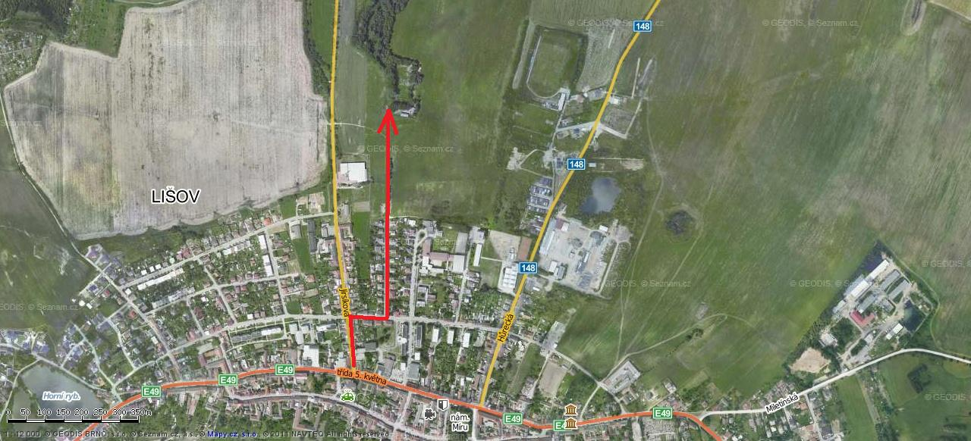

49°1'19.819"N, 14°36'34.074"E

Střílí se za každého počasí !!!

VÍTÁNO STYLOVÉ OBLEČENÍ DLE MOŽNOSTI

Informace: Václav Eliška Papáček mob. 721 444 891 e-mail papacek@atlas.cz

